第三章总结复盘

（我的24小时监控警报器）
引言：
在开始第三章前，我观察到接下来的任务有要求对金库的风险敞口进行预警，我的确缺少使用Defi协议的经验，但是平时最直观的印象就是听说某某Defii金库又被盗了，距离现在最近的一次就是AAVE协议下面的kelp金库被盗，据说又是金将军手下拉撒路组织的杰作。Defi项目的收益对比web2而言的确很可观，但同时资金被盗的风险也更大，所以在进行Defi理财的过程中，我们做好风险预警是很重要的环节。

一、 基本调查：了解风险敞口再预警
我认为如果了解哪些是金库高频的常见风险敞口，那么就按这些常见风险敞口进行针对性预警。
1.常见黑客攻击场景 ：
经过调查我得知常见的黑客攻击方式主要有以下几种：
（1）预言机操纵：黑客去借一笔针对某个特定代币的大额闪电贷，然后去流动性较差的DEX去突然砸盘或者拉盘这个特定代币，被攻击目标金库刚好在引用的这个DEX的价格作为预言机价格参考，那么黑客就把这笔短期里价格虚高或者价格虚低的闪电贷资产拿去质押到目标金库借出主流高价值代币，最后黑客再归还闪电贷前面借出的代币，带着借出有高价值的代币跑路，这种属于利用短期价格不对称，把闪电贷质押到被攻击金库从而骗取高价值代币。
（2）智能合约攻击：黑客通过逆向项目方的智能合约找出代码中可能遗留的漏洞，调取开发者和管理者才能使用的高级权限功能，直接转移资产。
（3）循环贷狙击：在大多数协议里，有大量人在使用循环贷操作，用里面质押的代币再质押进行利率套利，从而形成几种资产相互嵌套的情况，如果黑客想要让这个协议崩盘，就狙击里面的主心骨代币，从而引起连锁反应使整个协议全部崩盘。
（4）监守自盗：开发者故意留有后门，直接勾结黑客监守自盗，从而假装出金库被盗的景象，实则后续拿着所谓的被盗资金转移到自己包里。
2.我能够介入的预警角度：
通过继续学习，我发现上述黑客攻击大多数时候都是发生在一个区块里短短几秒钟内有预谋地进行，以我现在的能力可能还没办法进行及时监控。但是继续深入我发现，根据我现有能力仍然能够对一些角度进行预警监控：
（1）资金大额异动：聪明钱或者巨鲸突然短时间内大量跑路，可能是收到了内幕消息提前避险，能够提醒我们注意行情变化，做出及时的应对措施。
（2）收益率变化过大：平常的Defi协议的运行逻辑通常是当TVL增加时，APR会被项目方调低，反之TVL减少，APR会上调以便挽留存量资金。所以监控APR的变化幅度很重要，在短时间内APR变化过大我们需要引起警觉，观察项目方是不是在搞幺蛾子，从而做出相应措施应对风险。
二、针对性措施：程序设计详情思路
按我的设计思路针对以上角度分别设计了以下预警措施：
1. 小时TVL变化监控：
（1）我认为监控每个小时的TVL变化情况很重要，因为很多异常事件都是在一个小时之内就发生了，我认为一个小时左右是抢救资金的黄金时间，所以每个小时都不能停下对TVL变化进行监控预警。设计之初我考虑过如果按分钟进行监控预警肯定最及时，但是这样数据量会极大，资源的利用率会很低，信息密度也会很大，所以权衡之下我还是选择了使用小时监控预警。
（2）实现原理：小时预警的数据源至于history1变量，这个history1变量的数据来源于lido_tvl_history.json文件，将history1变量列表里的最新的一条的TVL数据记录减去上一条TVL数据记录的差值再除以上一条的TVL具体数据，这样就得到了每个小时的TVL变化率。我在这里设计了-10%和-5%两个阈值节点，如果变化率下降到对应阈值则触发不同等级的预警提示，不同程度的预警提示使用的是if/elif/else语法进行三种不同情况的逻辑引导，这里也是对前面语法的复习。
2.日环比TVL变化监控：
（1）进行TVL的每日变化情况监控也很重要，因为有的大户很鸡贼，玩钝刀子割肉这一套，每个小时悄悄跑路，但是跑路的资金很小，以至于不会触发前面设计的每小时TVL流出预警。但是每天每个小时都跑路一点，慢慢积少成多，加到一起就是很大一笔数量了，几天之内也达到了转移资金的目的，所以这里设置了监控每日TVL变化也是对前面小时TVL变化的一种补充兜底。
（2）实现原理：前面我们在数据储存阶段定义过tvl_change_chainlink_percentage_real_8am这个变量来储存每天八点为基准与前一天TVL日环比变化率，所以这里就直接引用，设置的阈值节点仍然是-10%和-5%，预警提醒依然和上面一样使用if/elif/else三种不同条件进行逻辑引导，从而实现不同程度的预警。
3. 日环比APR变化监控：
（1）我给自己补充了一个新知识点，进行每日APR的监控，我们使用一个Defi协议主要目的是赚取收益，同时保障自己本金安全，但是如果只去监控风险而不去监控收益，那我们设计脚本的理念多少有点不完整。在程序设计之初，首先我们要知道APR是什么，说白了就是固定年利率，就像去银行存款一样，银行一年给你本金百分之几的利息。不过Defi协议与之有所区别的是它更加灵活，项目方会根据存款的情况随时灵活调整APR收益，这也是是Defi相对于传统web2的灵活优势。虽然Defi协议有这些优势，一切事物都存在着但是。有的项目方为了各种目的可能会进行项目数据造假，比如在TVL下降的情况下，APR也跟着下降，或者TVL上涨的情况下，APR还跟着上涨，因为总收益只有固定的这么多，存钱的更多了，每个人平均分到的收益就会下降，如果出现上述情况就不符合客观规律了，我们也把这种异常情况称作量价背离，所以我们需要对它设置监控来提醒我们查看异常情况。APR监控不仅仅是对自己收益变化情况的监控，还是对我们本金安全的监控，及时发现异常情况进行相关预案操作。
（2）针对APR的时间选择，我使用的是以每天为一个间隔单位，如果是使用一周间隔监控，周期太长而且拿到的数据还是平均下来的值，参考意义不太显著。每日APR变化监控可以显著的与前一天进行对比，通常情况下在一天时间内发现异常情况都还有资产操作空间。
由于之前没有对进行每日APR进行针对性数据记录，所以在第三阶段是现写现用的，我仍然使用了两个参考来源，第一个是通过官方接口去获取，另一个是直接通过链上数据计算的方法，因为官方数据很容易作假，但是链上就没这么容易了，所以我觉得进行不同来源进行数据对比很有必要。
（3）我们通过官方接口获取每日APR数据已经是老生常谈的操作了，在此我就不再赘述。但是对于如何通过链上来获取每日APR具体数据，对我而言又是一个新知识了。通过继续学习，我了解了通过链上获取每日APR的基本原理：通过当前区块往后面推，在中间经过的区块里寻找这个协议最近的一次rebase签名记录，最后通过字段解码拿到最近一次记录的APR数据。我们后续是以链上数据为准算差距，分别以1%和0.5%为阈值节点进行不同程度预警。
（4）这里需要注意的是，单单只看当天获得的APR进行数据对比是远远不够的，我们还需要对两个来源与前一天的APR差距变化进行监控，这样监控适用于判断项目方是否存在刷数据嫌疑，如果短时期当天与前一天APR变化过大，说明项目方可能存在异常操作，我们应该引起注意。
（5）实现原理：最开始需要把每日APR记录的字段提前写入之前record字典里，最后写入lido_tvl_history.json文件里面进行补充记录，因为前面没做这个程序嘛，现在我们算与前一天的差距的数据就来源于lido_tvl_history.json文件。使用if/elif/elif/elif/else四个条件选择，APR下降-20%，-10%和上涨20%，10%来作阈值分界点进行不同程度的预警。
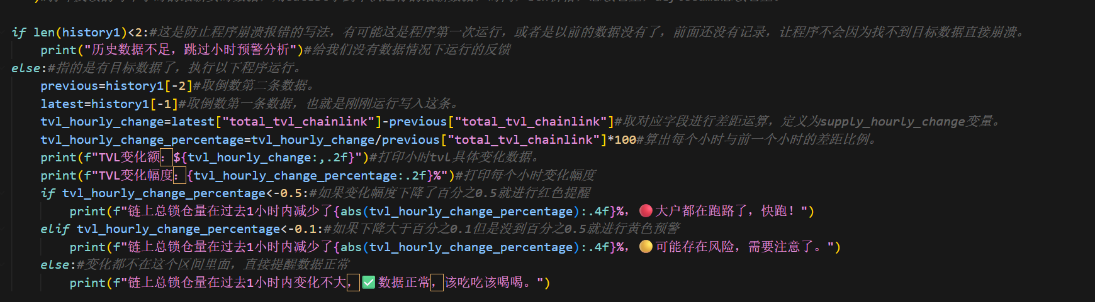

（小时TVL变化监控）

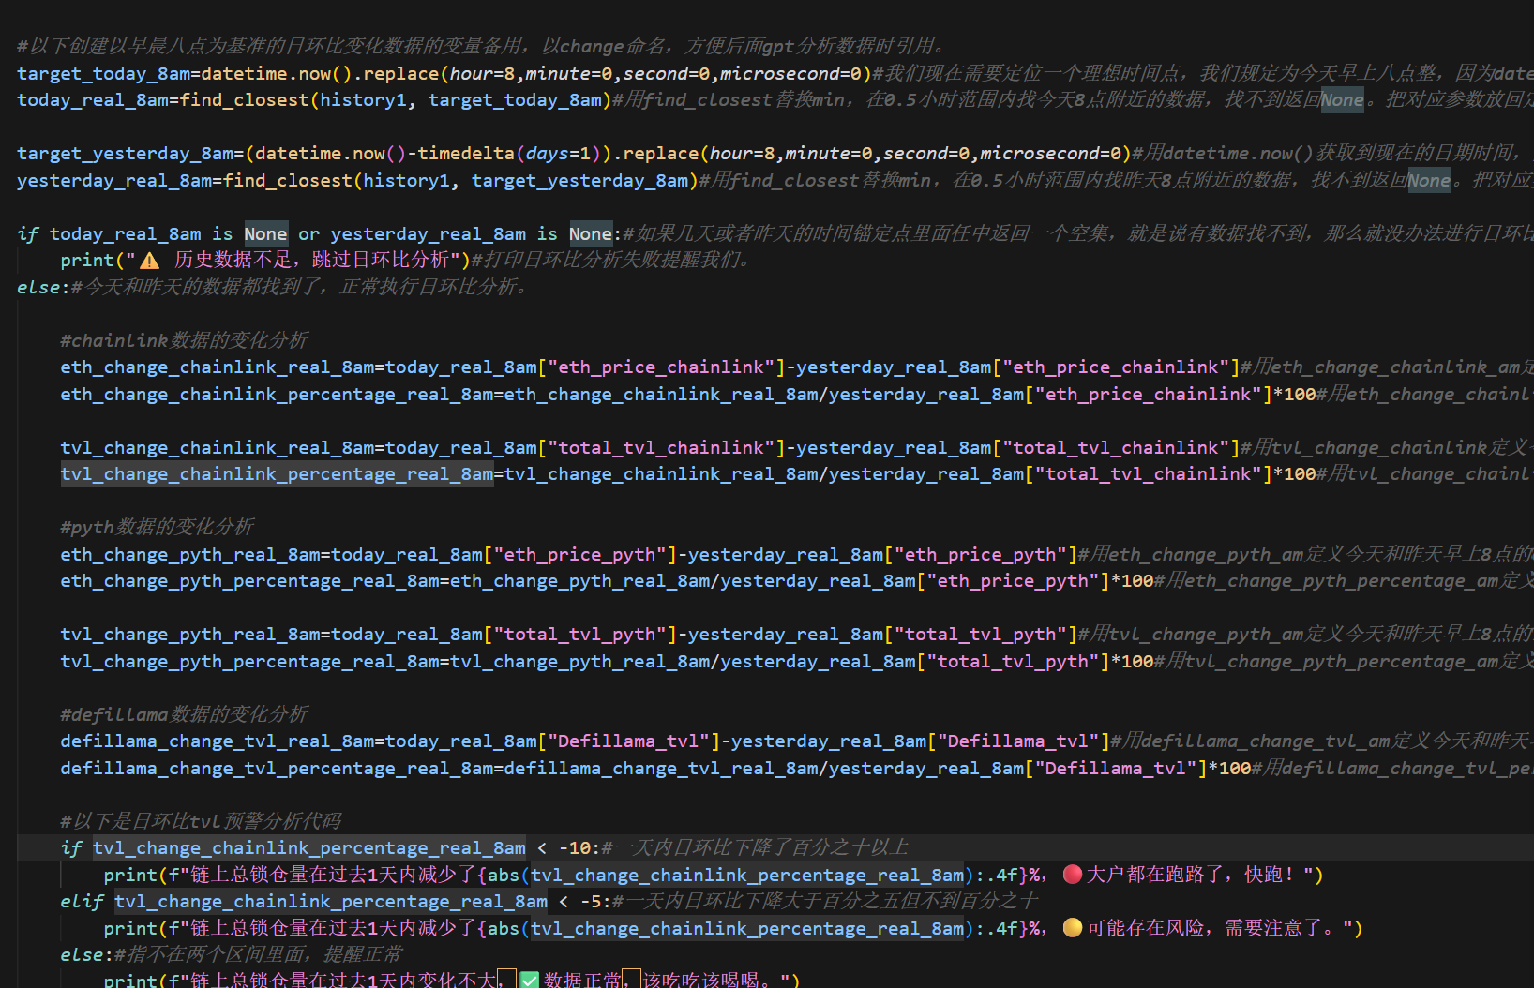

（日环比TVL变化监控）
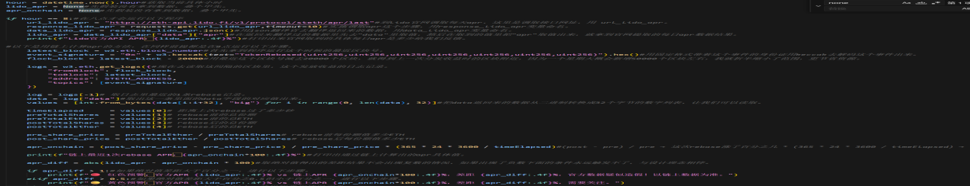

（官方数据与链上数据对比监控）
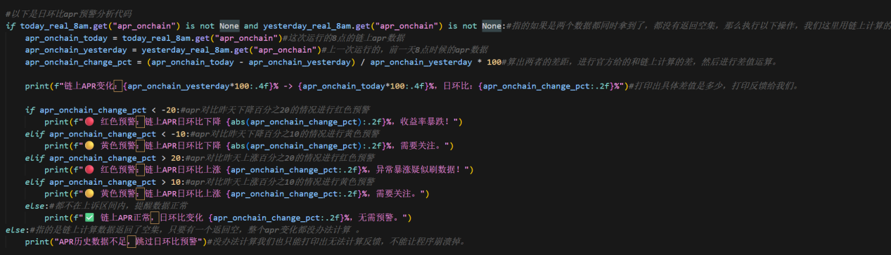

（日环比APR监控）

三、异常情况处理：try/except语法防崩溃设计
在这里又学到一个新知识，在我以前的认知里，我以为写代码的过程中如果出现了错误的地方，让程序运行以后他会自动跳过这个地方继续运行下面的操作，但是结果学习我发现设计并非如此，程序中的代码是层层嵌套的，一环扣一环，如果整个代码里面只要有一处错误，会连锁反应导致其他代码也运行不了，然后整个程序会直接崩溃掉。
但是有时我们会遇到特殊情况，比如主网接口连不上，或者API接口断连等等这种不是我们写代码过程中导致的错误，但是我们想让程序继续正常运行其他可以使用的功能，从而防止整个程序崩溃瘫痪的情况，从而引入了新学到的try/except语法，这样使代码的运行增加了很多planB。我分别在以下几处加入了try/except语句：
（1）在连接主网的节点以字典的形式增加了三个备用接口进行for/in循环来连接主网，如果最后全都连不上最后except语法提醒我们连接失败的原因并结束整个程序的运行，因为这个过程是我们脚本运行基础中的基础，如果基础都没有实现那后面的程序都别运行了。
（2）提前定义了call_gpt函数，先建立引用gpt所需要的统一参数，也是用for/in循环嵌套进try函数里API连接，这里特殊的一点是，如果try所有都不成功，except报错以后那就直接不连接了返回空集，让其他功能继续运行下去，gpt分析数据过程重要，但是如果连不上也不影响其他功能使用，所以在这里使用try/except语法进行停止以便后续运行。
（3）在针对pyth和chainlink预言机获取的eth/usd实时价格的过程中也使用了try/except语法，目的是进行相互备用，如果程序运行中途有一个预言机挂了就用另一个预言机获取的价格顶上代替，使后续程序不会因为获取不了价格导致整个程序宕机。
（4）其实我在学try/except语法过程中我觉得学到的最有意思的是这种写法，就是在w3 = None，total_supply_eth=None，eth_price_chainlink = None，eth_price_pyth=None，if eth_price_chainlink is None and eth_price_pyth is None等等很多个地方都提前把变量赋值成none空集，让后续在使用try/except语法的时候，如果前面try里面的程序成功实现了，就会把前面这个赋值none的变量赋值成为实际值，但是有意思的是如果try没有实现，只能来到except中，程序打印提示我们运行错误原因，而且最重要的隐含潜台词是，前面定义的变量仍然是none，赋值没改变。这种提前定义变量赋值为none的写法真的很巧妙，作用能够提醒我们程序运行问题，又可以当条件判断的标准，让程序运行过程中都有相应的台阶下，不会让整个程序尴尬的宕机起来，我感觉真的耳目一新。

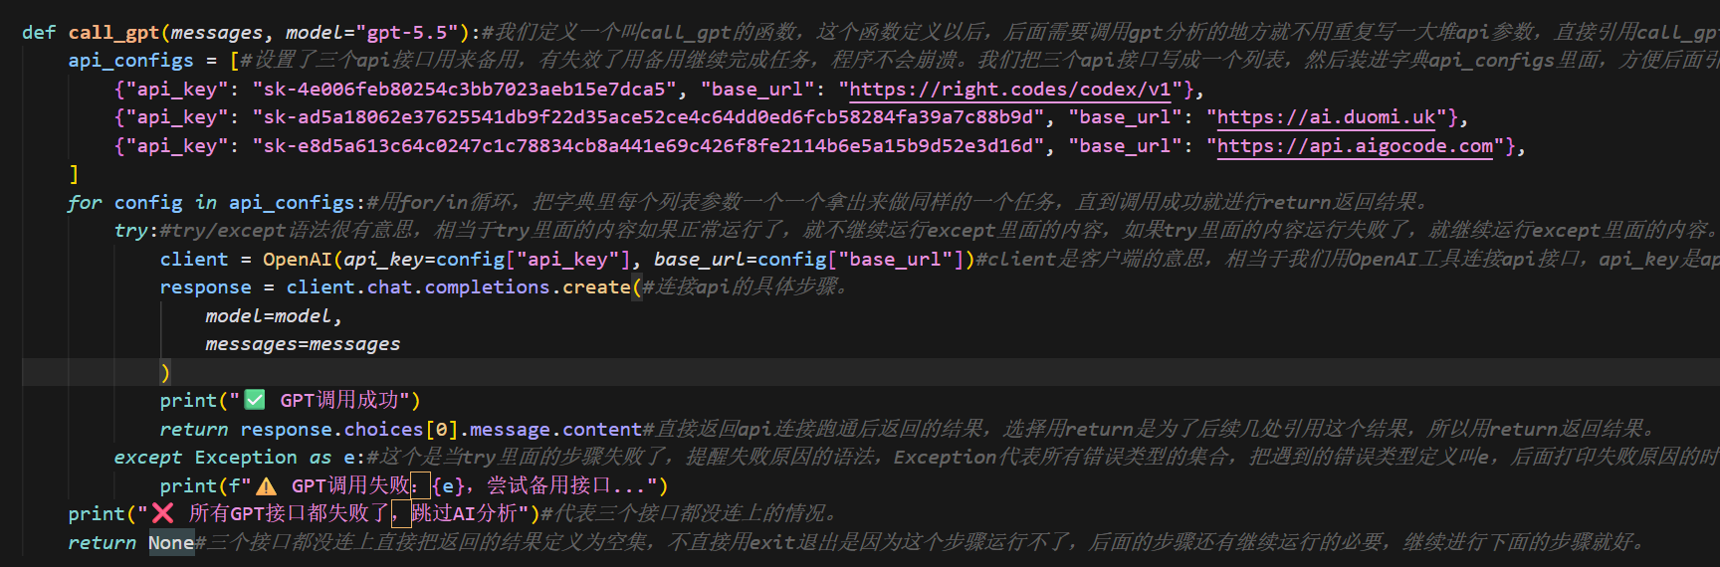

（try/except大模型备用轮换）

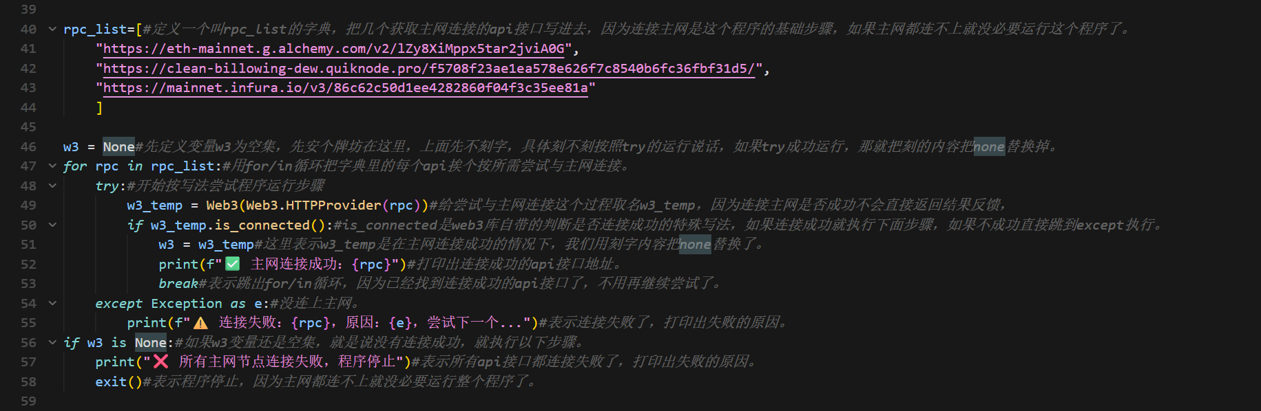

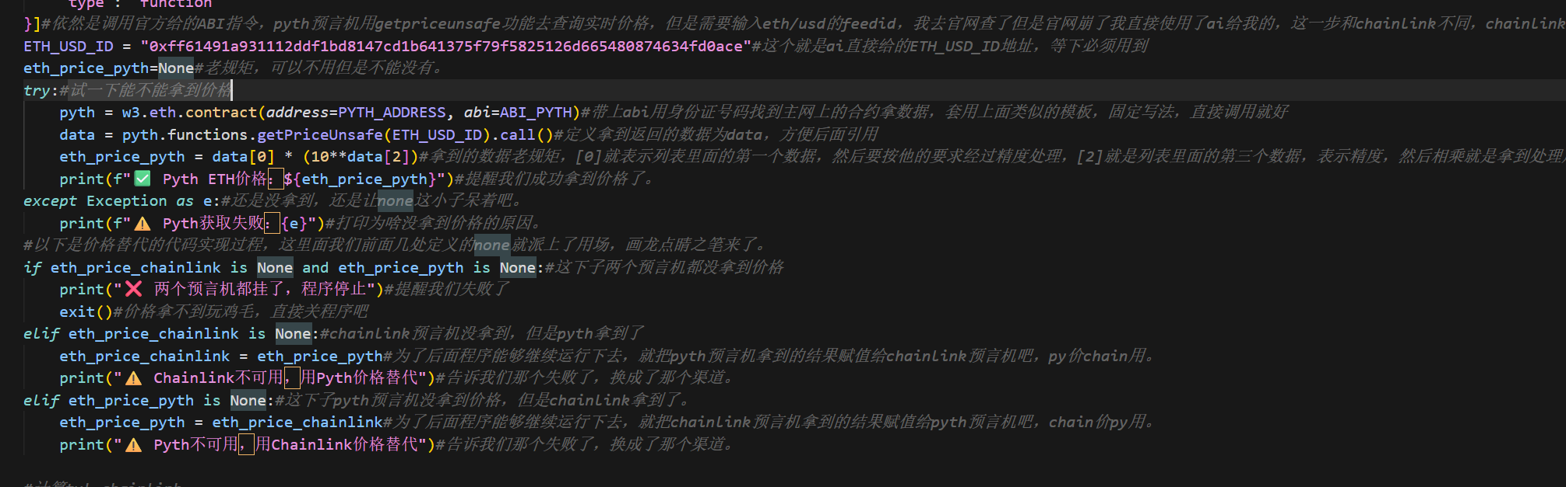
（try/except主网节点备用轮换）

（try/except预言机备用轮换与条件判断）
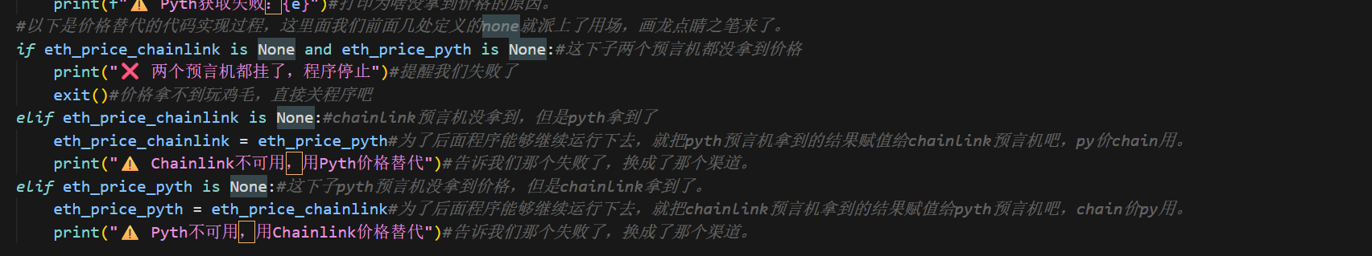

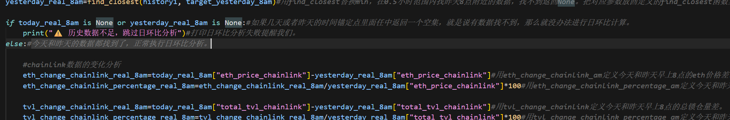

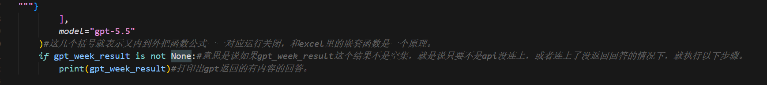

（针对赋值none在try/except里面的巧妙使用）

- 代码结构示意图：
①针对性监控角度

数据来源
数据来源
数据来源
②每日APR变化
②小时TVL变化
②日环比TVL变化

数据来源
数据来源

③官方API与链上API差距对比
③每日APR变化幅度

Try/except使用方向与赋值none配合使用

数据来源
数据来源
数据来源
大模型轮换备用
主网节点轮换备用
预言机获取价格轮换

- 总结与复盘：
经过这一章的学习和实践，我受益更多了，因为这一章对于前面的语法有着更高频率的使用，我能复习巩固前面的知识，在这个基础上我还学会了新的try/except，赋值none，大模型引入脚本的等代码写法，其实到此为止，整个脚本的核心部件已经搭建得差不多了，该有的重要功能都已经体现，但是想要完善细节我们必须进入第四章进行最终打磨优化。

